j0233312

№

1 (117)

05

января

2017г.

**Общественно - информационная газета Вербовологовского поселения**

ВЕЛИКА РОССИЯ, ШИРОКИ ЕЁ ПРОСТОРЫ, НО ДЛЯ КАЖДОГО ИЗ НАС НЕТ НИЧЕГО РОДНЕЕ МАЛОЙ РОДИНЫ, ГДЕ МЫ РОДИЛИСЬ.

НАШИ ПРЕДКИ ЛЮБОВНО, СО ЗНАНИЕМ ДЕЛА

ВЫБИРАЛИ МЕСТА СВОЕГО ПОСЕЛЕНИЯ.

**ХУТОРСКАЯ ЖИЗНЬ № 1 (117) 05 января 2017г. Стр. 2**

РОЖДЕСТВО ХРИСТОВО

январь 2017г. х. Вербовый Лог стр. 3

ПОЗДРАВЛЕНИЕ

С ПРАЗДНИКОМ ЖИТЕЛЕЙ

Вербовологовского сельского поселения

январь 2017г. х. Вербовый Лог стр.4

**ХУТОРСКАЯ ЖИЗНЬ №1 (117) от 5 января 2017г. стр.3**

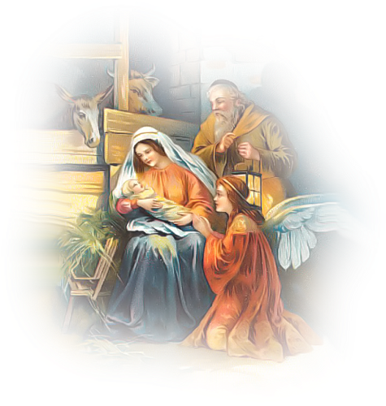

Рождество Христово

В Древней Руси праздник Рождества Христова стали отмечать в Х веке, и случилось так, что он совпал с языческим праздником святок. Начинался он в последние дни декабря, а заканчивался в один из первых дней января.

Вспомним евангельскую историю рождения Иисуса Христа. Как-то в дом Иосифа, где жила Дева Мария, явился архангел Гавриил и сказал ей: «Ты родишь сына и назовешь его Иисусом. Он будет велик и назовется сыном всевышнего, и даст ему Господь престол..» Мария зачала ребенка от Святого Духа. И отправились Иосиф и Мария в город Вифлеем, откуда они родом. Но из-за большого скопления народа они не нашли себе места для ночлега и остановились на ночь в пещере, в которую пастухи в ненастную погоду загоняли скот. В ту ночь и родился у Девы Марии младенец – сын Божий. Первыми об этом узнали пастухи. В ярком свете перед ними явился ангел Божий и сказал: «Не бойтесь! Я возвещаю вам великую радость, которая будет не только для вас, но и для всех людей: ныне родился Спаситель, который есть Христос Господь. А на восьмой день после рождения Мария и Иосиф нарекли младенца Иисусом, что означает «Бог спасает» или «Спаситель» такова история рождения сына Божьего, Иисуса Христа.



Этот праздник любят и любили,

Суть его священна и чиста:

В этот день со всем христианском мире

Чествуют рождение Христа.

С Рождеством Христовым

Всех мы поздравляем!

Счастья и здоровья

Вам мы пожелаем!

Пусть с рассветом ясным

Новый день родится

Пусть же радость светлая

В окна постучится!

Администрация Вербовологовского сельского поселения.

Периодическое печатное издание Администрации Вербовологовского сельского поселения Дубовского района Ростовской области

Учредитель: Администрация Вербовологовского сельского поселения

Адрес: 347421, ул. Административная , 1 , х.Вербовый Лог Дубовского района Ростовской области.

тел./факс(86377)59-1-42,

Отпечатано в администрации Вербовологовского сельского поселения « 05» января 2017г.

Распространяется бесплатно Тираж 8 экз.